План-схема МБОУ СШ №56
4. Пути движения транспортных средств к местам разгрузки/погрузки и рекомендуемые безопасные пути передвижения детей по территории образовательной организации
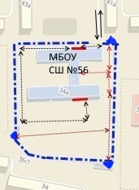 | Условные обозначения:  → Въезд/выезд грузовых транспортных средств  ←  …..→ движение грузовых транспортных средств по территории МБОУ СШ №56  …..→ движение детей по территории МБОУ СШ №56  __ место разгрузки/погрузки  ∆ выход (вход) для детей на территорию школы

